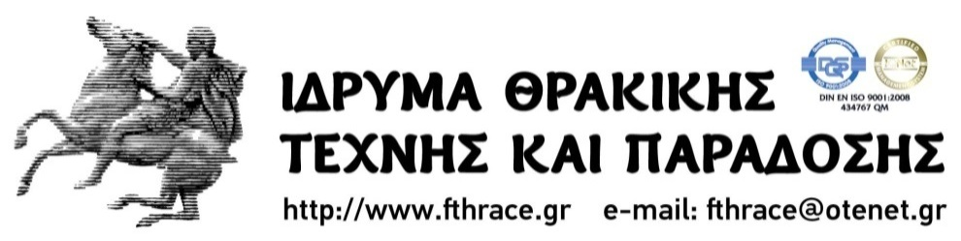

Ξάνθη: 4/3/2015

ΔΕΛΤΙΟ ΤΥΠΟΥ

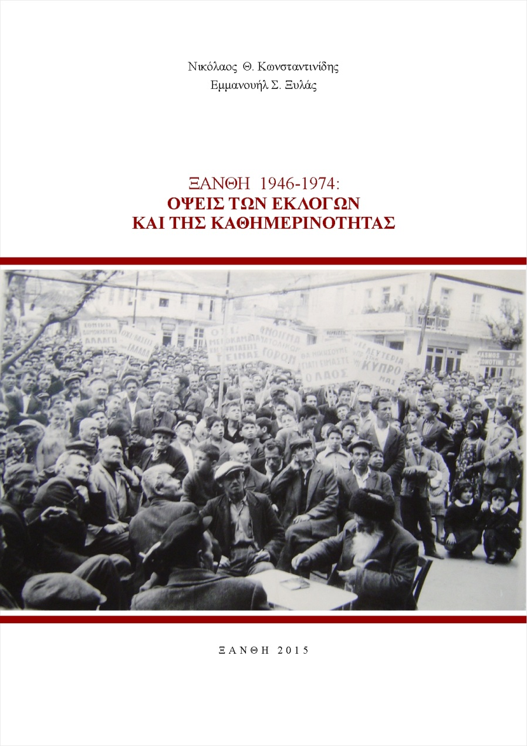
Την Τετάρτη 11 Μαρτίου 2015, στις 19:30, το Ίδρυμα Θρακικής Τέχνης και Παράδοσης και οι εκδόσεις-βιβλιοπωλείο «Σπανίδη», παρουσιάζουν το βιβλίο των Νικολάου Θ. Κωνσταντινίδη και Εμμανουήλ Σ. Ξυλά, με τίτλο,
«Ξάνθη 1946-1974
Όψεις των εκλογών και της καθημερινότητας»

Το βιβλίο των Μανώλη Ξυλά και Νίκου Κωνσταντινίδη αποτελεί ένα ταξίδι μνήμης στην πολιτική λαογραφία της Ξάνθης που εστιάζει στην περίοδο 1946-1974. Πρόκειται, δηλαδή, για την περίοδο που αρχινά με τις πρώτες μεταπολεμικές εκλογές (στις οποίες κυριάρχησε η αριστερή «αποχή») και καταλήγει στο δημοψήφισμα (που ξεκαθάρισε το πολιτειακό ζήτημα συστάσεως της 3ης Ελληνικής Δημοκρατίας).
Μέσα από τον μακρύ δρόμο των εκλογικών διαδικασιών και με γνώμονα την κοινωνικοϊστορική μέθοδο με ολιστική προσέγγιση των φαινομένων (όπως την καθιέρωσε ο Μιχαήλ Μερακλής) αποκαλύπτεται ο καμβάς της ξανθιώτικης καθημερινότητας του άλλοτε. Αποτελεί, δηλαδή, τον καμβά, επάνω στον οποίον αναδεικνύονται άνθρωποι, πολιτικές προσωπικότητες, συμπεριφορές, ήθη και έθιμα, οι οποίοι έχουν προ πολλού πέσει στην αχλύ της λήθης.
Η χρήση προφορικών μαρτυριών υπήρξε καίρια, όπως πλούσια υπήρξε κι η χρήση οπτικού υλικού κατάλληλα τοποθετημένου, ώστε να ακολουθεί τον ρου του κειμένου. Ο συνδυασμός αυτών των δύο συστατικών αποσκοπεί να βοηθήσει αφ' ενός τους νεώτερους να μάθουν, αφ' ετέρου τους παλαιότερους να θυμηθούν (ακόμη και αν διαφωνούν με τις απόψεις που παρατίθενται).
Βιογραφικά:
Ο Εμμανουήλ Σ. Ξυλάς γεννήθηκε και μεγάλωσε στην Ξάνθη. Είναι απόφοιτος της Νομικής Σχολής του Αριστοτελείου Πανεπιστημίου Θεσσαλονίκης. Εργάσθηκε στην Ξάνθη αρχικά ως δικηγόρος και αργότερα ως συμβολαιογράφος μέχρι την συνταξιοδότησή του, αλλά ουδέποτε έπαψε να είναι ένας άριστος νομικός. Από νέος θήτευσε δίπλα στον δικηγόρο Νικόλαο Γραμματικάκη, ο οποίος υπήρξε σπάνια πολιτική προσωπικότητα της τοπικής κοινωνίας. Στα πρώτα χρόνια της σταδιοδρομίας του συμμετείχε ενεργά στην πολιτική ζωή του τόπου στα πλαίσια της βενιζελικής παράταξης και αργότερα της Ενώσεως Κέντρου. Διαθέτει πολύ υπομονή και πνευματική διαύγεια, ενώ κατά τη διάρκεια των πολύωρων συνεντεύξεων ξετύλιξε το νήμα της «ελεφάντινης» μνήμης του και ανέσυρε τα εκάστοτε απαραίτητα βιώματά του. Έτσι, σιγά-σιγά, τα «άψυχα» ποσοτικά δεδομένα των εκλογικών αποτελεσμάτων μετουσιώθηκαν σε «έμψυχα» ποιοτικά δεδομένα της τοπικής καθημερινότητας εντός της εκάστοτε εποχής.

Ο Νικόλαος Θ. Κωνσταντινίδης είναι διδάκτωρ Λαογραφίας του Δημοκριτείου Πανεπιστημίου Θράκης (Τμήματος Γλώσσας, Φιλολογίας και Πολιτισμού Παρευξεινίων Χωρών). Είναι επίσης απόφοιτος του Μεταπτυχιακού Προγράμματος Σπουδών του ιδίου Τμήματος και απόφοιτος του Πολιτικού Τμήματος της Παντείου Ανωτάτης Σχολής Πολιτικών Επιστημών. Συμμετείχε σε διάφορα ερευνητικά προγράμματα, τα περισσότερα των οποίων αφορούσαν τον τομέα της αρχειακής και επιτόπιας έρευνας. Ασχολείται επίσης με την καταγραφή τρεχόντων κοινωνικών και πολιτιστικών θεμάτων, αλλά και με τη μελέτη των λαϊκών συμπεριφορών και των καθημερινών εκδηλώσεων. Έχει συμμετάσχει σε εκδόσεις, έχει δημοσιεύσει επιστημονικές μελέτες και έχει αρθρογραφήσει στον τοπικό τύπο για τρέχοντα κοινωνικά και πολιτιστικά θέματα.
Για το βιβλίο θα μιλήσουν, ο αναπληρωτής καθηγητής Δ.Π.Θ. κ. Εμμανουήλ Σέργης και οι συγγραφείς.
Στην εκδήλωση θα τιμηθεί, ο κ. Εμμανουήλ Ξυλάς, για την πολύτιμη προσφορά του στο Ίδρυμα Θρακικής Τέχνης και Παράδοσης.
Η παρουσίαση θα πραγματοποιηθεί στις εγκαταστάσεις του Πολιτιστικού Πολυχώρου της καπναποθήκης «Π», του Ιδρύματος Θρακικής Τέχνης και Παράδοσης στην οδό Καπνεργατών 9, στην Ξάνθη με ελεύθερη είσοδο για όλους.

ΙΔΡΥΜΑ ΘΡΑΚΙΚΗΣ ΤΕΧΝΗΣ & ΠΑΡΑΔΟΣΗΣ
Κτήριο 1 – Οδ. Ανδρούτσου & 12 Αðοστόλων-Κτήριο 2 – Καðνεργατών 9 – τηλ. 25410 26635
Τ.κ. 67100, Ξάνθη, τηλ.: 25410 29282 – 26635, fax.: 25410 62086
www.fthrace.gr fthrace.blogspot.com email: fthrace@otenet.gr

